**SPRINT RESTROSPETIVE**

# **Burn down chart:**

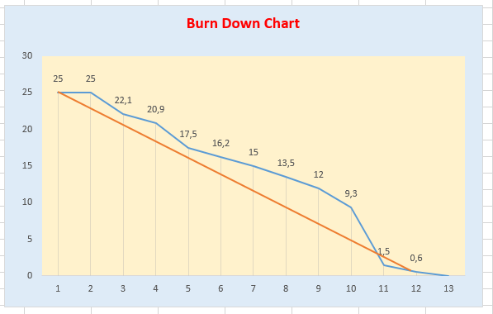

# **Conclusiones:**

A partir del Burn down chart, las experiencias de haber realizado el primer sprint, la socialización de las ideas entre los integrantes del grupo y los comentarios dejados por los stakeholders, podemos concluir los siguientes aspectos positivos del sprint y aspectos por mejorar:

* Se mantuvo un seguimiento con los daily scrum grabados para mantener control del avance del proyecto, pero para facilitar un seguimiento más riguroso de las tareas de cada integrante del grupo, además del scrum board se debería, así sea de manera informal, preguntar a cada integrante del grupo presencial o virtualmente de manera diaria para así tener una idea más clara del estado del proyecto y apoyar a alguno de los integrantes o realizar cambios con más anticipación.
* Para las reuniones grabadas se tomaron en cuenta los detalles y se mejoró, pero aún hace falta algunos detalles como, por ejemplo, no hablar solo de tareas sino también expresar los que ya se ha hecho en términos de puntos de dificultad.
* Algo por mejorar es la planeación de la asignación de las historias de usuario para el sprint, ya que debido a un error que no se había tenido en cuenta el cual fue sobre las historias de usuario relacionadas con la orden de compra que llevo a que el desarrollo del proyecto se alejara de la recta, lo bueno fue que se realizó un cambio de las historias de usuario para así no quedar debiendo puntos de dificultad.
* Siguiendo con la idea del punto anterior, algo por mejorar es que para realizar el cambio de las historias de usuario se debe informar o consultar con los clientes para que el día del sprint review los clientes vengan con una idea y terminen viendo otra cosa.
* Un aspecto positivo es que no se sobrevaluaron ni subestimaron las habilidades de los integrantes ya que no se alejó tanto de la recta.
* En este primer sprint se tuvo el inconveniente al inicio que era no tener actualizado el scrum board.
* Se cumplió con los puntos de dificultad y no se quedaron debiendo para el siguiente sprint.

# **Lecciones aprendidas:**

Resumiendo, a partir de las conclusiones del sprint restrospetive, las lecciones aprendidas fueron las siguientes:

* Informar a los clientes de los cambios en el sprint.
* Tener el scrum board actualizado antes de empezar.
* Revisar con más detenimiento las historias de usuarios para asignarlas al sprint.
* Preguntar con más frecuencia a los integrantes sobre sus avances.